Депутаты Совета депутатов муниципального округа Гагаринский (созыв 2022-2027)
Избирательный округ № 1
Перечень домовладений:
ул. Вавилова, д.8, д.10, д.12, д.14, д.16, д.18, д.20, д.44, д.44 корп.3,4, д.46, д.48, д.52 корп.1,2,3,4, д.54 корп.1; ул. Губкина, д.4, д.6, корп.1; ул. Дм. Ульянова, д.3, д.4 корп.1,2, д.5; ул. Косыгина, д.5; Ленинский просп., д.34/1, д.36, д.39/1, д.41/2, д.43, д.43 корп.7,8,9,10,11, д.45, д.57/2, д.61/1, д.65 корп.2; просп. 60 лет Октября, д.3 корп.1,2,3,4; д.5 корп.1,2,3,4
Депутат Мозгалёва Анастасия Валентиновна
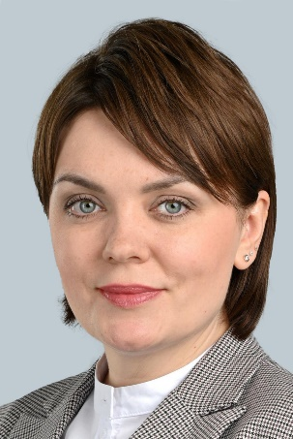
Депутатат Старкова Татьяна Михайловна
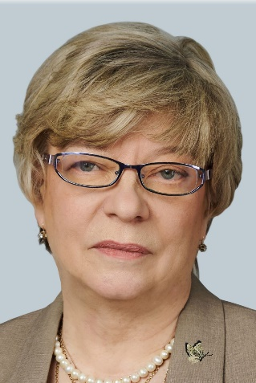
Депутат Чирков Максим Андреевич
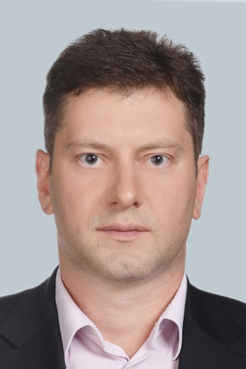
Депутаты Совета депутатов муниципального округа Гагаринский (созыв 2022-2027)
Избирательный округ № 2
Перечень домовладений:
Андреевская набережная, д.1, д.1 корп.1; ул. Академика Зелинского, 6, д.38 корп.8; ул. Косыгина, д.2, д.2 корп.1, д.7, д.8, д.9, д.10, д.11, д.13, д.13 корп.1; Ленинский просп., д.32, д.40, д.44, д.52, д.60/2, д.62/1; Университетский просп., д.4, д.5, д.6, д.6 корп.2,3,4, д.9; ул. Фотиевой, д.3, д.6 корп.1, д.7; ул. Молодёжная, д.6
Депутат Конышев Павел Владимирович
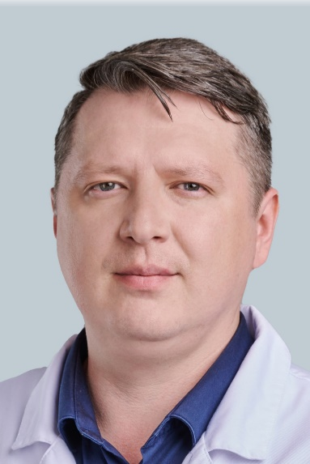
Депутат Лисник Виктория Ивановна
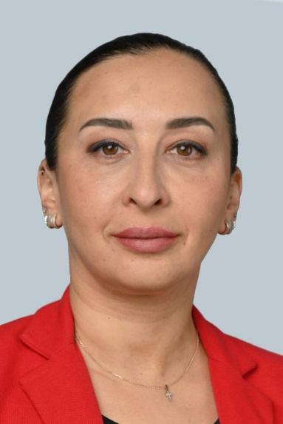
Депутат Шарипова Маргарита Ильгизовна
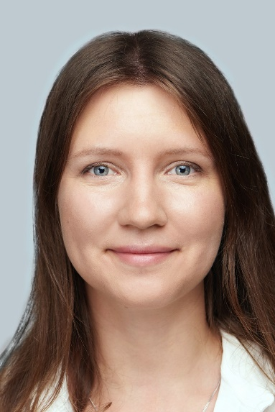

Депутаты Совета депутатов муниципального округа Гагаринский (созыв 2022-2027)
Избирательный округ № 3
Перечень домовладений:
Ленинский просп., д.64/2, д.66, д.67, д.67 корп.1,2, д.68/10, д.69, д.69 корп.2,3, д.71, д.73/8; ул. Молодежная, д.3, д.4, д.5; Ломоносовский просп. д.4 корп.1,2, д.6, д.14, д.18; ул. Вавилова, д.54 корп.2,3,4, д.56, д.56 корп.1,2, д.58 корп.1,2,3, д.60 корп.1,2,3,4,5
Депутат Кузьмичева Олеся Петровна
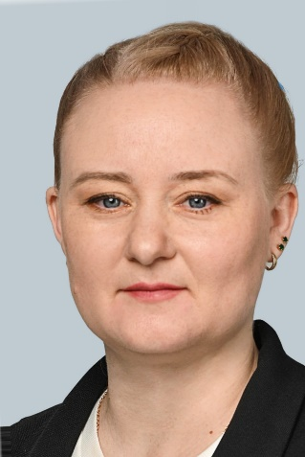
Депутат Орлова Елена Владиславовна
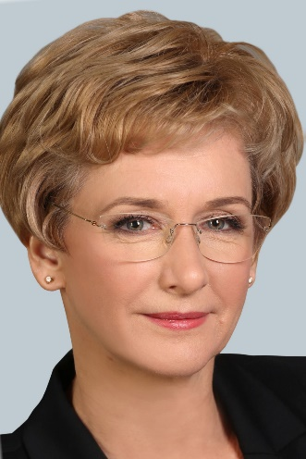

Депутат Потапов Александр Сергеевич
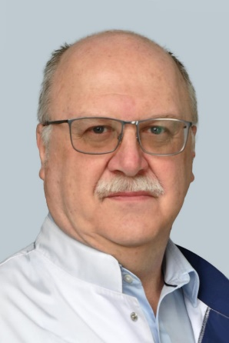

Депутаты Совета депутатов муниципального округа Гагаринский (созыв 2022-2027)
Избирательный округ № 4
Перечень домовладений:
ул. Вавилова, д.70 корп.1,2,3, д.72/13; просп. Вернадского, д.9/10; Ленинский просп. Д.70/11, д.72/2, д.75/9, д.77 корп.1,2, д.79, д.79 корп.2,3; Ломоносовский просп. Д.3 корп.1,2,3,4, д.5, д.7 корп.1,2,3,4,5, д.15, д.19, д.23; ул. Панферова д.3, д.5 корп.1,2, д.7 корп.1,2, д.9, д.11; ул. Строителей, д.4 корп.1,2,3,4,5,6,7, д.6 корп.1,2,3,4,5,6,7.
Депутат Мартынюк Ирина Анатольевна
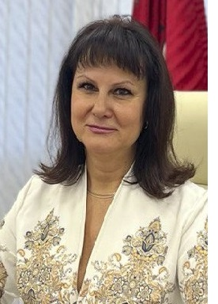

Депутат Шомин Владимир Владимирович
